|  |
| --- |
| **ANALIZADOR DE RUTA MAS CORTA E IMPRESIÓN DE MAPAS** |
| **201907622 – Estuardo Leonel López Par.** |

**Resumen**

En el presente proyecto tal y como menciona el título se crea una aplicación en consola con el lenguaje de Python con el fin de encontrar la ruta más del consumo de combustible con la solución de manejos de archivos XML(Extendible Markup Language) y TDA(Tipos de Datos Abstractos) con el fin de poder leer un archivo de entrada con el formato XML donde ya con una estructura inicial poder así recopilar los datos y procesarlos en nuestras clases creadas con el lenguaje ya mencionado, el proyecto describe que el impacto de esta solución es que un robot llamado r2e2 con la ayuda de este programa pueda explorar nuevos terrenos y ver que ruta adquirir para consumir menos combustible que gracias a esta aplicación se ayudara al medio ambiente, una de sus características es moverse ortogonalmente, El impacto de este programa ayuda no solo para esta situación sino para analizar caminos en forma de matriz y también para realizar graficas de terrenos de nxm y realizar el grafico con la ayuda de la herramienta Graphviz.

**Palabras clave**

* TDA
* XML
* Python
* Grafico
* Apuntador

***Abstract***

*In this project, as mentioned in the title, a console application is created with the Python language in order to find the most fuel consumption route with the XML file handling solution (Extendible Markup Language) and TDA (Types of Abstract Data) in order to be able to read an input file with the XML format where already with an initial structure to be able to collect the data and process it in our classes created with the aforementioned language, the project describes the impact of this solution is that a robot called r2e2 with the help of this program can explore new terrain and see which route to take to consume less fuel that thanks to this application will help the environment, one of its characteristics is to move orthogonally, The impact of this program helps not only for this situation but to analyze paths in matrix form and also to make nxm terrain graphs and make the graph with the help of the h Graphviz tool.*

***Keywords***

* *TDA.*
* *XML*
* *Python*
* *Graphic*
* *Prompter*

**Introducción**

El presente ensayo describe al forma en que fue implementada la solución de la aplicación para el análisis de la ruta más corta e impresión de graficas ya que aparte de que la solución es empleada en un lenguaje de programación así como la opción de cargar, procesar y leer archivos en el formato XML y de igual forma escribir el archivo para ya sea el de salida del mismo formato y también se genero un archivo con una estructura para graficar cualquier terreno que fue introducido a la aplicación, la extensión de este formato es .dot que es graficada con la herramienta Graphviz, también se analiza la estructura de el archivo de entrada para poder procesarla como una matriz y se implementa TDA para poder guardar la información.

**Desarrollo del tema**

La Agencia Guatemalteca de Investigación Espacial(AGIE) ha diseñado un nuevo robot de exploración llamado r2e2, que tiene la habilidad de explorar terrenos, este robot puede moverse en todo tipo de terrenos con la característica de que solo puede moverse ortogonalmente, es decir, únicamente puede moverse en dirección norte, sur, este y oeste de su posición.

El r2e2 ha sido diseñado para comunicarse con el satélite Quetzal01 para tener una imagen del terreno que va a explorar, así que debe seleccionar la mejor ruta para llegar al punto de destino de acuerdo al camino que necesite menos uso de combustible.

Para realizar la solución del problema planteado se ha decidido utilizar las herramientas siguientes: El lenguaje de programación Python, La herramienta para realizar graficas llamada Graphviz, y el editor de texto llamado visual code.

Para entrar en contexto de la implementación de las herramientas en este problema describiremos brevemente lo que realiza cada herramienta.

**XML**

XML es un lenguaje de marcado similar a HTML. Significa Extensible Markup Language (Lenguaje de Marcado Extensible) y es una especificación como lenguaje de marcado de propósito general. Esto significa que, a diferencia de otros lenguajes de marcado, XML no está predefinido, por lo que debes definir tus propias etiquetas. El propósito principal del lenguaje es compartir datos a través de diferentes sistemas, como Internet.

El lenguaje de marcado es un conjunto de códigos que se pueden aplicar en el análisis de datos o la lectura de textos creados por computadoras o personas. El lenguaje XML proporciona una plataforma para definir elementos para crear un formato y generar un lenguaje personalizado.

Un archivo XML se divide en dos partes: prolog y

body. La parte prolog consiste en metadatos administrativos, como declaración XML, instrucción de procesamiento opcional, declaración de tipo de documento y comentarios. La parte del body se compone de dos partes: estructural y de contenido (presente en los textos simples). El diseño XML se centra en la simplicidad, la generalidad y la facilidad de uso y, por lo tanto, se

utiliza para varios servicios web. Tanto es así que hay sistemas destinados a ayudar en la definición de lenguajes basados en XML, así como APIs que

ayudan en el procesamiento de datos XML – que no deben confundirse con HTML.

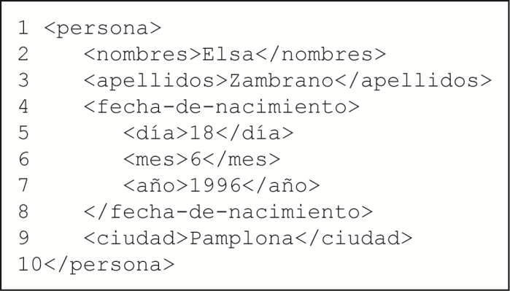

*Figura 1.* Ejemplo básico de XML.

Fuente: ResearchGate

Para entender mejor el concepto de XML se describe también el HTML

**¿Qué es HTML?**

HTML (Hypertext Markup Language) es el lenguaje de marcado de documentos para construir páginas web. Por lo tanto, los comandos de formato utilizados en los contenidos para web se refieren a la estructura del mismo y al diseño que se mostrará en el navegador.

Es decir, los navegadores leen el documento con el formato HTML y lo procesan en la pantalla mediante el examen de los elementos HTML insertados en el documento, que se considera un archivo de texto con la información que se debe publicar. Por eso, podemos generar un archivo HTML utilizando el Bloc de notas de nuestra computadora, por ejemplo.

Las instrucciones incorporadas se conocen como

elementos que muestran la estructura y la presentación del documento en el navegador. Estos

elementos se componen de los tags que definen el

formato de un texto. Las tags suelen estar dos veces: tag inicial y tag final. Por ejemplo, para poner el texto en negrita, las etiquetas <strong> se usan al principio y </ strong> al final.

**Características de XML**

* El XML separa datos de HTML: Si necesita mostrar datos dinámicos en su documento HTML, tendrá que dedicarle mucho trabajo a editarlos cada vez que los datos cambien. Con el XML, los datos se pueden almacenar en archivos XML separados. De esa manera, puedes usar HTML para la visualización y el diseño. Con algunas líneas de código JavaScript, puedes leer un archivo XML externo y actualizar el contenido de los datos de tu página web.
* XML simplifica el intercambio de datos: Tanto los sistemas informáticos como las bases de datos contienen información en formatos incompatibles.Los datos XML se almacenan en formato de texto simple, lo que nos posibilita una forma independiente de almacenar datos. Esto facilita mucho la creación de datos que pueden ser compartidos por diferentes aplicaciones.

**Graphviz**

Graphviz es un programa de visualización grafica de fuente abierta. La visualización de gráficos es una forma de representar información estructural como diagramas de gráficos y redes abstractos. Tiene importantes aplicaciones en redes, bioinformática, ingeniería de software, diseño de bases de datos y web, aprendizaje automático y en interfaces visuales para otros dominios técnicos.

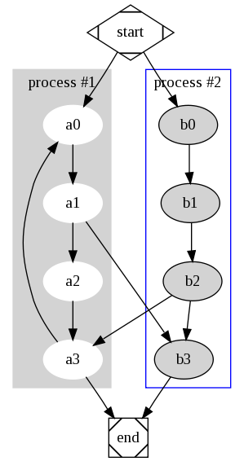

*Figura 1.* Ejemplo de grafica generada con Graphviz.

Fuente: Grhaphviz

**Programación Orientada a Objetos**

La Programación Orientada a Objetos (POO, en español; OOP, según sus siglas en inglés) es un paradigma de programación que viene a innovar la forma de obtener resultados. Está basada en varias técnicas del sexenio: herencia, cohesión, abstracción, polimorfismo, acoplamiento y encapsulamiento. Los métodos (comportamiento) y atributos (estado) están estrechamente relacionados por la propiedad de conjunto. Esta propiedad destaca que una clase requiere de métodos para poder tratar los atributos con los que cuenta. El programador debe pensar indistintamente en ambos conceptos, sin separar ni darle mayor importancia a alguno de ellos. Hacerlo podría producir el hábito erróneo de crear clases contenedoras de información por un lado y clases con métodos que manejen a las primeras por el otro. De esta manera se estaría realizando una "programación estructurada camuflada" en un lenguaje de POO. Los conceptos de la POO tienen origen en Simula 67, un lenguaje diseñado para hacer simulaciones, creado por Ole-Johan Dahl y Kristen Nygaard, del Centro de Cómputo Noruego en Oslo. En este centro se trabajaba en simulaciones de naves, que fueron confundidas por la explosión combinatoria de cómo las diversas cualidades de diferentes naves podían afectar unas a las otras. La idea surgió al agrupar los diversos tipos de naves en diversas clases de objetos, siendo responsable cada clase de objetos de definir sus "propios" datos y comportamientos. Fueron refinados más tarde en Smalltalk, desarrollado en Simula en Xerox PARC (cuya primera versión fue escrita sobre Basic) pero diseñado para ser un sistema completamente dinámico en el cual los objetos se podrían crear y modificar "sobre la marcha" (en tiempo de ejecución) en lugar de tener un sistema basado en programas estáticos.)

**Tipo de Dato Abstracto**

El concepto de tipo de dato abstracto (TDA, Abstract Data Type), fue propuesto por primera vez hacia 1974 por John Guttag y otros, pero no fue hasta 1975 que por primera vez Barbara Liskov lo propuso para el lenguaje CLU.

Los Lenguajes de Programación Orientados a Objetos son lenguajes formados por diferentes métodos o funciones y que son llamados en el orden en que el programa lo requiere, o el usuario lo desea. La abstracción de datos consiste en ocultar las características de un objeto y obviarlas, de manera que solamente utilizamos el nombre del objeto en nuestro programa. Esto es similar a una situación de la vida cotidiana. Cuando yo digo la palabra “perro”, usted no necesita que yo le diga lo que hace el perro. Usted ya sabe la forma que tiene un perro y también sabe que los perros ladran. De manera que yo abstraigo todas las características de todos los perros en un solo término, al cual llamó “perro”. A esto se le llama ‘abstracción’ y es un concepto muy útil en la programación, ya que un usuario no necesita mencionar todas las características y funciones de un objeto cada vez que este se utiliza, sino que son declaradas por separado en el programa y simplemente se utiliza el término abstracto (“perro”) para mencionarlo. En el ejemplo anterior, “perro” es un Tipo de Dato Abstracto y todo el proceso de definirlo, implementarlo y mencionarlo es a lo que llamamos Abstracción de Datos.

Para comenzar a darle solución al problema planteado se realiza un menú para poder llevar a cabo cada acción que va a realizar el sistema ya requerida según el planteamiento del problema como se muestra en la siguiente imagen:

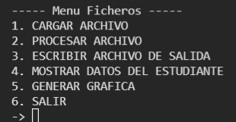

*Figura 1.* Menú de la aplicación.

Fuente: elaboración propia.

Este menú es mostrado al usuario al inicializar la aplicación donde deberá de ingresar el numero de la acción que desea realizar en el primer caso se realiza la lectura del archivo XML, en la segunda opción se procesa el archivo para obtener la ruta mas corta, en la tercera opción se genera un archivo con el formato XML de la ruta mas corta, en la cuarta opción se muestra los datos del estudiante que creo la aplicación y por ultimo se genera el grafico de una matriz según el terreno elegido.

**Conclusiones**

* Realizar la solución requiere del conocimiento de muchas herramientas ya que en este caso se utilizaron diferentes herramientas para graficar, leer archivos e escribir archivos.
* Los algoritmos son fundamentales a la hora de realizar la solución de un problema de lo contrario la solución no será la más eficiente.
* La programación orientada a objetos es una de las mejores estructuras para poder tener un buen flujo en el programa.
* Implementar un tipo de dato abstracto permite la compresión de lo datos para a su vez utilizarlos con la programación orientada a objetos.

**Referencias bibliográficas**

Rockcontent, (2019). XML: ¿qué es y para qué sirve

este lenguaje de marcado?

<https://rockcontent.com/es/blog/que-es-xml/>

User Guide — graphviz 0.17 documentation. (s. f.). Graphviz. Recuperado 28 de agosto de 2021, de

https://graphviz.readthedocs.io/en/stable

/manual.html

https://docs.python.org/3/library/xml.etree.elementtree.html

**Extensión:**

